**Синтез 1-(фосфонометил)-3-замещённых гидантоинов**

***Швед Д.С, Климчук И.А., Финько А.В., Белоглазкина Е. К.***

*Студент, 6 курс специалитета*

*Московский государственный университет имени М.В. Ломоносова,*

*химический факультет, Москва, Россия*

*E-mail: dmitrii.shved@chemistry.msu.ru*

Известно, что соединения на основе гидантоинов проявляют сильную биологическую активность [1]. В то же время коммерчески доступный препарат «Roundup» в качестве солей глифосата используется повсеместно в качестве гербицида. Анализ структуры гидантоина и глифосата позволяет предположить, что их комбинация может дать новый класс соединений с биологической активностью.

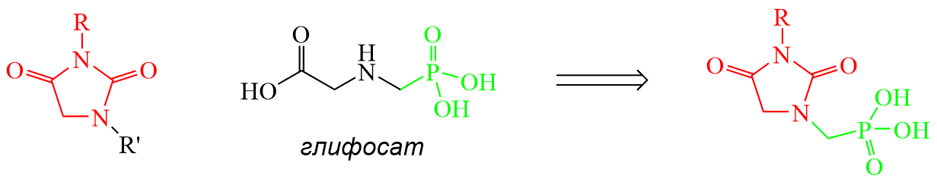

Схема 1. Модификация гидантоинов для получения глифосатоподобных препаратов

Ранее подобные соединения получались либо замыканием гидантоинового фрагмента с низкими выходами [2], либо фосфонометилированием 5,5’-дизамещённых доступных 3-замещённых гидантоинов [3]. В данной работе было показано, что 5,5’-незамещённые гидантоины также вступают в реакцию с параформальдегидом по незамещённому атому азота в присутствии уксусной кислоты, с последующим добавлением PCl3 и воды. Механизм фосфонометилирования включает в себя образование иминиевой соли, к которой затем присоединяется PCl3.

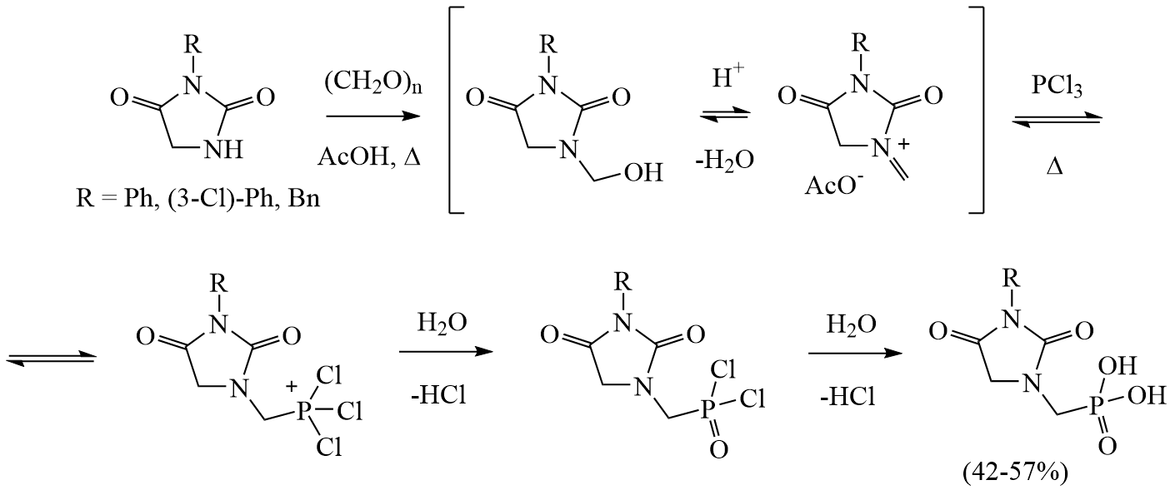

Схема 2. Синтез целевых 1-фосфонометил-гидантоинов

*Работа была выполнена при финансовой поддержке Российского Научного Фонда (грант № 23-23-00207).*

**Литература**

1. Cho, S., Kim, S.-H., & Shin, D. Recent applications of hydantoin and thiohydantoin in medicinal chemistry // European Journal of Medicinal Chemistry. 2018. Vol. 164. P. 517-545.
2. Blume F., Arndt F., Richter E., Koetter C., Rusch R. Imidazolidinedionephosphonic acids and salts thereof, processes for the preparation of these compounds, and herbicides and growth regulators containing them // DE Patent DE3427794A1 Schering AG. 1986.
3. Todorov, P.T., Naydenova, E.D., Troev, K.D. Synthesis of novel aminophosphonic acids with hydantoin structure // Heteroatom Chemistry. 2009. Vol. 20. №2. P. 87–90.